第五单元 化学方程式检测题
(相对原子质量：H-1；C-12；O-16；)
一、选择题：
1.将m g硫在n g氧气中燃烧，生成二氧化硫的质量你认为最合理的是（ ）
A．一定等于(m+n)g B．一定小于(m+n)g
C．可能是小于或等于(m+n)g D．以上答案都正确
2.某1 L纯牛奶的包装盒上面有如下一些数据(每100 g内)：脂肪≥3.3 g、蛋白质≥2.9 g、非脂乳固体≥8.1 g、钾≥145 mg、钙≥115 mg。这里的钾、钙是指( )
A.分子 B.原子 C.单质 D.元素
3. 下列化学反应属于置换反应的是（ ）
A.CO+CuOCu+CO₂ B.Cl₂+H₂O=HCl+HClO
C.Na₂O+HCl= 2NaCl+ H₂O D.Fe+2HCl=FeCl₂+H₂↑
4．在化学反应前后①原子的数目；②元素的种类；③分子的数目；④物质的总质量，肯定没有发生变化的一组是（ ）
A．①②③ B．②③④ C．①②④ D．①③④
5.在一个密闭容器中，充入a个CO 分子和b个O₂分子。在一定条件下充分反应后，容器内碳原子和氧原子的个数比为（ ）
A．a∕b B．a∕（a +2b ） C．a∕2（a +b ） D．a∕2b
6. 硝化甘油（C₃H₅N₃O₉）可用于治疗心绞痛，因为它在人体内被缓慢氧化生成A气体：4C₃H₅N₃O₉＋5O₂＝12A＋12CO₂＋10H₂O，则A的化学式为（ ）
A．NO B．NO₂ C．N₂ D．N₂O
7. 下图是用来表示物质间发生化学变化的模型示意图，图中“ 、 ”分别表示两种不同元素的原子。能用该示意图表示的反应是( )
A．2H₂+O₂2H₂O B．2H₂O 2H₂↑+O₂↑
+
C．2CO+O₂2CO₂ D．H₂+Cl₂2HCl
8.下列做法可以达到预期目的的是（ ）
A、用氖气作焊接金属的保护气
B、加入净水剂（如明矾），使硬水转化成纯净水
C、寻找新的催化剂使水变成油
D、做测定空气中氧气含量的实验时，用蜡烛代替红磷
9.在一个密闭容器中有四种物质，在一定条件下充分反应后，测得反应前后各物质的质量如下：
已知x的相对分子质量为n，Q的相对分子质量为2n，则下列推断正确的是( )
A．反应后Q的质量为10g
物 质 | X | Y | Z | Q
反应前质量／g | 4 | 10 | 1 | 21
反应后质量／g | 0 | 12 | 15 | 待 测
B．反应中Y与Q发生改变的质量比为1∶1
C．反应后生成15 g Z
D．该反应方程式中X与Q的化学计量数之比为2∶3
10.小明从化学方程式4P+5O₂ 2P₂O₅中总结的信息有：①参加反应的物质是磷和氧气 ②反应条件是点燃 ③反应前后分子的总数不变 ④反应前后元素的种类不变。其中正确的是
A．①②③ B．①②④ C．①③④ D．②③④
11.下列试剂瓶标签上的化学式书写错误的是 （ ）
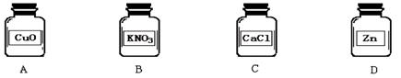
12.将20gH₂O、O₂和N₂的混合气体点燃，完全反应后生成18g水，则剩余气体不可能是（ ）
A. H₂和N₂ B. O₂和N₂ C. H₂、O₂和N₂ D. N₂
13.亚硝酸钠（NaNO₂）外观与食盐很相似，有咸味，误食易中毒。区别它们的一种方法是：隔绝空气加热。没有明显变化的是食盐。能分解放出有刺激性气味气体的是亚硝酸钠。此气体可能是（ ）
A．SO₂ B．NO₂ C．N₂, D．NH₃
14.“绿色奥运”是2008年北京奥运会的主题之一。为减轻大气污染，在汽车尾气排放口加装“三效催化净化器”，在不消耗其它物质的情况下，可将尾气中的CO、NO转化为参与大气循环的无毒混合气体。试推测，该无毒混合气体是
A、N₂和CO₂ B、CO₂和NO₂ C、CO₂和O₂ D、CO₂和SO₂
15.下图是四位同学正在讨论某一个化学方程式表示的意义，他们所描述的化学方程式是( )
A．S十O₂ SO₂ B．2CO+O₂2CO₂
C．2H₂+O₂2H₂O D．CH₄+2O₂CO₂+2H₂O
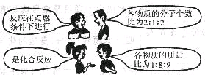
16. 用X表示某化合物的化学式，X在一定条件下有如下反应：
X ＋ 6O₂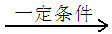 6CO₂ ＋ 6H₂O。下列说法正确的是
A、X由碳、氢两种元素组成 B、X中碳、氢两种元素的质量比为1：2
C、X的相对分子质量是174 D、X中碳元素的质量分数为40%
17.化学方程式是学习化学的重要工具之一，根据化学方程式不能获得的信息是（ ）
A.该反应中的反应物和生成物 B.各反应物和生成物的质量比
C.反应发生所需要的条件 D.化学反应的快慢
18.实验室制氧气时必须满足的条件是（ ）
A.必须使用催化剂 B.必须用含氧元素的物质作反应物
C.必须用排水法收集 D.必须用燃着的火柴检验是否收集满
19.有A、B、C、D四种物质，它们能发生下列反应：A+B=C+D，已知12 gA与14 gB物质恰好完全反应，生成18 gC和一定量的D，若要获得12 gD，需要参加反应的A物质的质量为 （ ）
A.12 g B.14 g C.18 g D.15 g
20.1.6 g某物质在氧气中完全燃烧，生成4.4 g二氧化碳和3.6 g水，关于该物质的组成有下列判断：①一定含有C、H元素 ②一定不含O元素 ③可能含O元素 ④一定含O元素 ⑤分子中C、H原子个数之比为1:2 ⑥分子中C、H原子个数之比为1：4；正确的是（ ）
A.①②⑥ B.①②⑤ C.①③⑥ D.①④⑤
二、填空与简答：
21、（1）下列化学方程式中：
A、4P+5O₂2P₂O₅ B、 2Fe + 6HCl = 2FeCl₃ + 3H₂ ↑
C、S+O₂SO₂↑ D、2H₂O = 2H₂↑ + O₂↑
E、 Al + H₂SO₄ = Al₂(SO₄ )₃ + H₂↑
①未配平的是_____； ②反应条件写错的是_________；
③ 未注明反应条件的是______ ； ④箭头使用不当的是______；
⑤化学式写错的是_________。
(2) 自来水消毒过程中常会发生如下化学反应，其反应的微观过程可用下图表示：
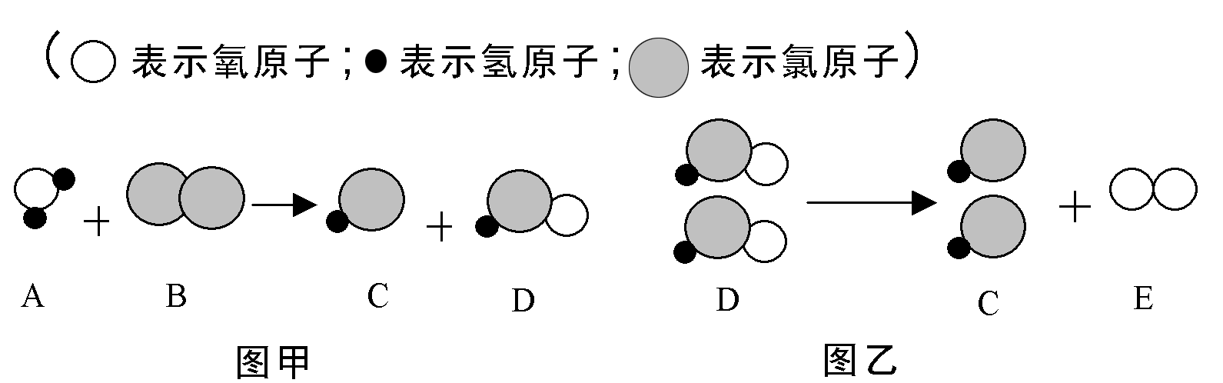
①图乙所示反应的基本反应类型为 反应；
②D物质中氯元素的化合价为 ；
③写出图甲所示反应的化学方程式 。
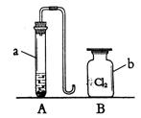
22．氢气是一种清洁能源，以氢燃料电池为动力的汽车已在北京市试运行。实验室用右图装置制取氢气，氢气还能在氯气（Cl₂）中燃烧。纯净的H₂可以在黄绿色的Cl₂中安静燃烧，发出苍白色火焰，生成氯化氢（HCl）气体。请回答下列问题。
（1）写出图中有标号仪器的名称：
a______________；b_____________。
（2）在点燃氢气之前，要先检验_____________。
（3）氢气燃烧的化学方程式为_________________________
（4）写出氢气点燃后在氯气中燃烧的化学方程式：_____________________。该反应的基本类型属于__________。
23．有一瓶气体，它由H₂、CO₂、CO、CH₄中的一种或几种组成，用它进行以下实验：
①将气体通过足量的澄清石灰水，未出现沉淀
②在导管口将气体点燃，气体安静燃烧，火焰呈蓝色，用一个冷而干的烧杯罩在火焰上，烧杯壁上出现水珠；把烧杯迅速倒转过来，注入少量石灰水，石灰水变浑浊。
用化学式填空：
（1）气体中一定没有 ；
（2）气体的组成可能是（有几种可能就填几种，可不填满）
① ______________② ___________③
④ ____________⑤ ______。
三、探究题：
24..小婧同学学习化学后知道，镁在氧气中燃烧会生成白色的氧化镁固体，但她在空气中点燃镁条时，却发现生成的白色固体中还夹杂着少量的淡黄色固体。
【提出问题】为什么会生成淡黄色的固体？
【查阅资料】小婧查阅了资料，记录了如下表所示的几种物质的颜色：
物质 | MgO | MgCl₂ | Mg₃N₂ | Mg (NO₃)₂ | MgCO₃ | Mg(OH)₂
颜色 | 白色 | 白色 | 淡黄色 | 白色 | 白色 | 白色
其他同学认为不必查阅氯化镁的颜色，理由是 。
【提出猜想】分析资料，小婧认为淡黄色的固体是镁与空气中 反应生成的；
【实验探究】小婧设计实验证实了自己的猜想，她的方案可能是
。
【实验结论】根据小婧的实验结果，写出镁条在空气中燃烧时两个化学反应的化学方程式： ， 。
【反思与评价】通过以上实验，你对燃烧有什么新的认识? 。
25.无色液体A在一定的条件下可分解成B、C两种气体，将点燃的硫放人B中，则燃烧更旺，发出明亮的蓝紫色火焰，生成一种有刺激性气味的气体D。将C通过加热的氧化铜，则生成A和E。8
由此可推断（填化学式）：
（1）A是：（ ）B是：（ ） C 是：（ ） D 是：（ ）
（2）写出下列化学方程式：
A → B + C___________________________________________
C + CuO → A + E________________________________________
四、计算题：（10分）
26． 剧烈运动后，人体产生了较多的乳酸（化学式为C₃H₆O₃），感觉肌肉酸胀，经过一段时间放松，由于乳酸和氧气反应后生成水和二氧化碳，酸胀感逐渐消失。
（1）写出这一反应的化学方程式。
（2）计算消除体内180g乳酸需要多少克氧气？同时产生二氧化碳多少克？

